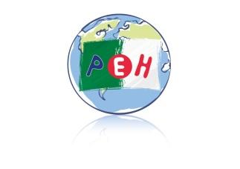
NOTE AUX FAMILLES N°9
Année scolaire 2023 – 2024
1 - GRANDE LESSIVE
2 - REPAS PARTAGE FAMILLES ELEVES PERSONNEL ECOLE ELEVES

Petite Ecole d’Hydra
ALGER

Alger, le 09/11/2023

Bonjour chers parents,

Nous vous invitons à l’école le jeudi 16 novembre à partir de 18h00 afin d’admirer les œuvres des élèves de notre grande lessive 2023 et de partager un repas en suivant à partir de 18h30.

1 - La Grande Lessive, manifestation d’art participatif
34è édition de La Grande Lessive « Avec ou sans eau ? »
La grande oeuvre d’art participatif et citoyen vous donne rendez-vous le jeudi 16 novembre 2023 à l’école à partir de 18h00. Cette installation artistique éphémère rassemble des productions d’élèves sur un thème différent chaque année. « Avec ou sans eau ? en 2023 » sera le point de départ d’une installation composée de réalisations plastiques des enfants format A4 accrochées à des fils tendus dans le hall de l’établissement juste après la porte d’entrée principale.
« Chaque invitation de La Grande Lessive associe des dimensions artistiques et sociales. Pourquoi la peinture à l’eau est-elle aujourd’hui associée aux enfants ? Faut-il utiliser ou non la peinture à l’eau pour évoquer l’eau ? Faut-il témoigner de l’état de l’eau dans le monde par la photographie, faire des hypothèses graphiques sur l’élévation du niveau de la mer ou illustrer en couleur les conséquences de la fonte des glaciers ? Sous quelle forme, constater, alerter et proposer des solutions ? À la manière de rivières ou des fleuves, les fils de La Grande Lessive se chargeront de visions singulières pour tenter de ré-enchanter notre quotidien. »
2 - Le Repas partagé
Nous proposons en suivant la grande lessive un moment convivial, le partage d’un repas – parents, élèves, personnel de la PEH - style auberge espagnole à partir de 18h30. Les familles apportent des plats sucrés salés et des boissons qui seront disposés sur des tables dans la cour de l’école.

En espérant vous voir nombreux à l’école ce jour, recevez mes cordiales salutations.
Le directeur – Olivier Solé

